ŽHAVÁ PRVOTINA OBLÍBENÉ KOMIČKY SANDRY POGODOVÉ

Praha, 8. dubna 2019
Populární herečka Sandra Pogodová představuje svou novou knihu HOĎ SE DO POGODY, která je plná hereččina nezaměnitelného humoru a obrovské energie. Knihu autorka napsala se svým otcem Richardem Pogodou. Jednotlivé povídky vám dovolí nakouknout až do obýváku této neobyčejné rodiny.

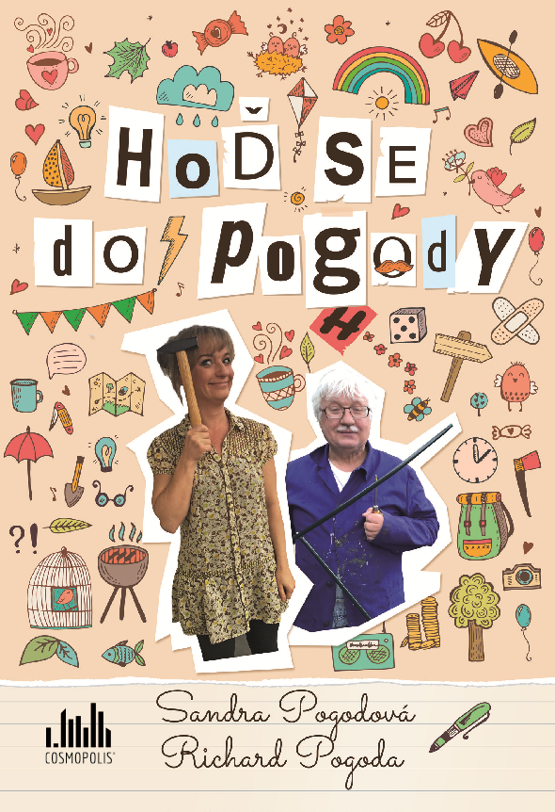

CO O KNIZE ŘÍKÁ SAMA AUTORKA:

„Že napíšu knihu, jsem věděla vždycky. Byl by hřích zatajit před světem tu hromadu naprosto šílených historek, které se dějí členům našeho rodu. Jenom jsem netušila, že to bude tak brzy. Původně jsem si psaní schovávala „na stará kolena“, ale dnes jsem ráda, že to život zaonačil jinak. A díky tomu mohu svoji prvotinu vydat spolu s mým tatou. Hoď se do Pogody je naše společné dílo. Humorné, poťouchlé, laskavé a pohodové. Tak jak se na Pogody sluší a patří!“

DOVOLUJEME SI VÁS POZVAT NA KŘEST KNIHY.
17. DUBNA 2019, OD 16:30 HODIN
KNIHY DOBROVSKÝ (Václavské nám. 22, Praha 1)

KNIHU POKŘTÍ HANA MACIUCHOVÁ A JAN KANYZA.

208 stran, formát 130 x 190, brožovaná vazba, 249 Kč
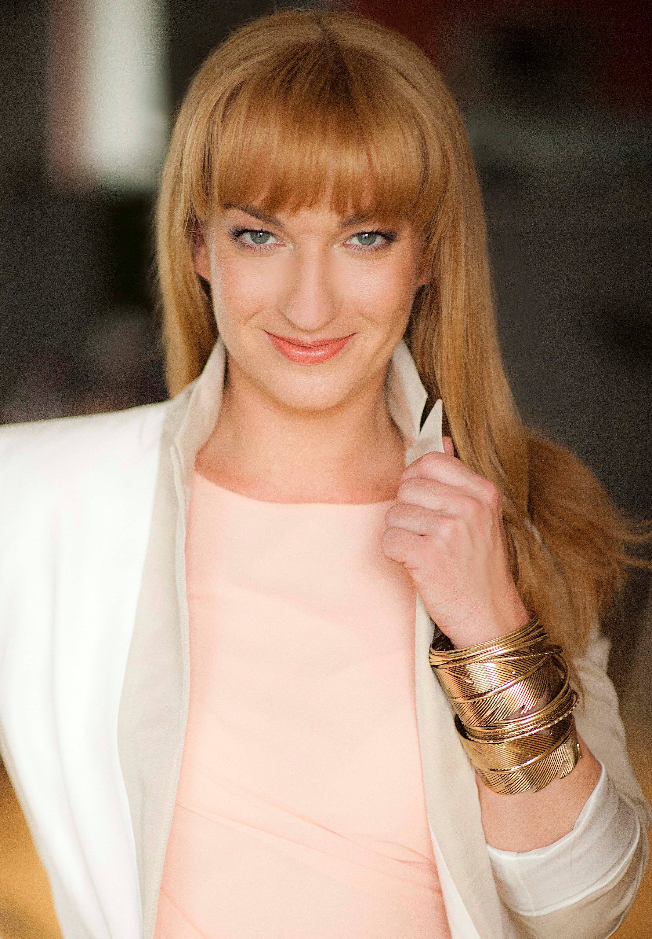
O autorce:
Sandra Pogodová se narodila v roce 1975 Olomouci. Vyrůstala v rodině se silným vztahem ke kultuře a umění. Dědeček Rudolf Pogoda byl inspektor kultury. Otec Richard Pogoda je skladatel, pianista, zpěvák, moderátor. Během studií na Státní konzervatoři v Praze začala hrát v divadle i filmu. V roce 1998 se odstěhovala na rok do N. Y., a po svém návratu se opět začala věnovat své profesi. Moderovala Dámský klub v rádiu Frekvence 1. Vedle herectví se také živí zpěvem a momentálně jí vychází první literární počin, povídková knížka „Hoď se do pogody“, kterou napsala spolu se svým otcem

K dispozici na vyžádání:
- možnost rozhovoru s autorkou
- recenzní výtisky
- knihy do soutěží
- PDF knihy
- ukázky z knihy

Kontaktní údaje:
Eva Knapová
Nakladatelský dům GRADA
U Průhonu 22, 170 00 Praha 7
knapova@grada.cz, 602 373 672
http://www.grada.cz/

